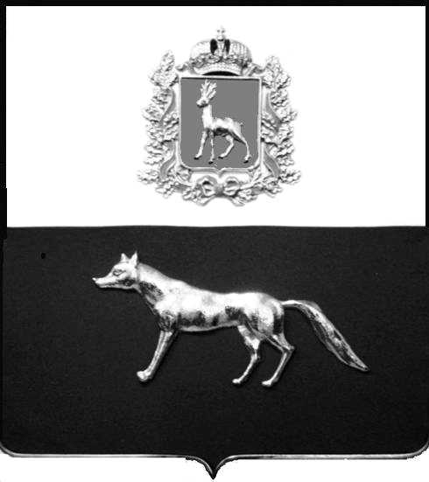

Администрация

муниципального района Сергиевский

Самарской области

**ПОСТАНОВЛЕНИЕ**

« 10 » 10 2017г.

№ 1229

|  |
| --- |
|  |
| **Об утверждении проекта планировки территории и проекта межевания территории объекта «Обустройство Денгизского лицензионного участка. Система сброса подтоварной воды на УПСВ» в границах сельских поселений Красносельское и Липовка муниципального района Сергиевский Самарской области** |

В соответствии со статьями 41 – 43, 46 Градостроительного кодекса Российской Федерации, руководствуясь Федеральным законом от 06.10.2003 г. №131-ФЗ «Об общих принципах организации местного самоуправлении в РФ», Администрация муниципального района Сергиевский Самарской области

ПОСТАНОВЛЯЕТ:

1. Утвердить проект планировки территории и проект межевания территории объекта «Обустройство Денгизского лицензионного участка. Система сброса подтоварной воды на УПСВ» в отношении территории, , находящейся в границах сельского поселения Липовка муниципального района Сергиевский, сельского поселения Красносельское муниципального района Сергиевский, в восточной части кадастрового квартала 63:31:0205003, в 1,6 км северо-западнее с.Липовка, в 8,9 км юго-западнее с.Красный Городок и в 7,7 км северо-западнее с.Гундоровка.

2. Опубликовать настоящее постановление в газете «Сергиевский вестник» и разместить на сайте администрации муниципального района Сергиевский по адресу: <http://sergievsk.ru/> в сети Интернет.

3. Настоящее постановление вступает в силу со дня его официального опубликования.

4. Контроль за выполнением настоящего постановления возложить на заместителя Главы муниципального района Сергиевский Чернова А.Е.

И.о. Главы муниципального А.Е. Чернов

района Сергиевский

Второва В.М. 8 (84655) 2-16-40